一、项目名称：治疗台操作台类采购项目
二、交货期：自合同签订之日起20个日历日完成全部项目内容，并交付采购人验收合格。
三、交货地点：采购人指定地点
四、质保期：验收合格之日起1年
五、货物清单如下：
序号 | 区域 | 类型 | 组成 | 规格  （单位：mm） | 技术参数  （配置不低于） | 数量 | 单位 | 组数
1 | 一楼治疗室 | 定制治疗柜  4200*750*2000 | 地柜 | 4200*570*830 | 1、治疗柜成品经第三方检测机构抽检合格或优于国家标准，其中★甲醛释放量≤0.04mg/立方、苯、二甲苯均未检出,总挥发性有机化合物(TVOC)≤0.05mg/立方；可迁移元素：铅、镉 铬、汞、锑、钡、硒、砷均未检出；(提供所投产品制造商“治疗柜”检测报告并加盖厂家公章） 2、抽屉采用耐消杀注塑一体成型抽斗，抽斗内配可调节9宫格物品分类隔板。 (提供实物样品） 3、材质要求： (1)柜体采用厚度≥1.0mm双面镀锌电解钢板制作(提供实物样品），采用双面镀锌防锈工艺，抗酸、防锈、防蚀，涂层接触稳固；  （2）表面采用防腐抗菌喷涂粉末，经第三方检测机构抽检合格或优于国家标准，其中★可溶性重金属含量：铅含量未检出、镉含量≤1mg/kg、铬含量未检出、汞含量未检出；抗菌性能金黄色葡萄球菌S、大肠埃希氏菌抗菌率均≥99%；(提供所投产品制造商“抗菌喷涂粉末”检测报告并加盖厂家公章） （3）喷涂工艺经两道水洗+纯水洗、陶化、电泳等9道工序完成.涂层膜厚度均匀，表面喷粉颜色靓丽，具有环保、抑菌、防锈、耐腐蚀、绝缘性高、附着力强、耐摩擦等技术特点。喷粉涂层厚度≥60um 、涂层附着力、喷漆涂层硬度达到或优于国家标准。  （4）台面：采用≥12.7mm厚白色耐腐蚀实芯理化板，边缘加厚至25.4mm，表面光滑细腻；要求台面板耐酸碱，耐腐蚀，耐有机溶液；耐划痕、耐香烟灼烧、耐干热、耐湿热、耐沸水性能良好；  （5）锁具：采用叶片转舌锁，锁体材质为锌合金，锁芯叶片为黄铜，钥匙材质为黄铜，表面常规镀光亮铬处理。该锁具钥匙重复率低，具备换芯功能，锁芯具有定位功能。  （6）导轨：采用医用走珠滑轨，抽拉自如，抽屉内能放置30kg负载重量，开关顺滑，双叠全拉带定位结构，防止滑出，静音效果好，使用寿命长。 （7）踢脚线：采用0.8mm 不锈钢踢脚线，符合GB/T3325-2017《金属家具通用技术条件》标准，比柜体前端面缩进尺寸为20-25mm。 | 4.2 | 延米 | 1
2 | 一楼治疗室 | 定制治疗柜  4200*750*2000 | 中柜 | 4200*350*430 |  | 4.2 | 延米 | 1
3 | 一楼治疗室 | 定制治疗柜  4200*750*2000 | 上柜 | 4200*350*750 |  | 4.2 | 延米 | 1
4 | 一楼治疗室 | 定制治疗柜  4200*750*2000 | 支撑板 | 150*800 |  | 6 | 块 | 1
5 | 一楼治疗室 | 定制治疗柜  4200*750*2000 | 支撑板 | 50*800 |  | 1 | 块 | 1
6 | 一楼治疗室 | 定制治疗柜  4200*750*2000 | 踢脚前封板 | 50*800 |  | 1 | 块 | 1
7 | 一楼治疗室 | 定制治疗柜  4200*750*2000 | 白色理化板台面 | 4200*750/778 |  | 4.2 | 延米 | 1
8 | 一楼治疗室 | 定制治疗柜  4200*750*2000 | 不锈钢踢脚线 | 4200*130 |  | 4.2 | 延米 | 1
9 | 5-12楼治疗室 | 定制治疗柜2889*750*820 | 地柜 | 2889*570*830 |  | 2.889 | 延米 | 8
10 | 5-12楼治疗室 | 定制治疗柜2889*750*820 | 支撑板 | 150*800 |  | 2 | 块 | 8
11 | 5-12楼治疗室 | 定制治疗柜2889*750*820 | 白色理化板台面 | 2889*750 |  | 2.889 | 延米 | 8
12 | 5-12楼治疗室 | 定制治疗柜2889*750*820 | 不锈钢踢脚线 | 2889*130 |  | 2.889 | 延米 | 8
13 | 5-12楼处置室 | 定做处置柜  （3345+1225）*750*2000 | 地柜 | （3345+1225）*570*830 | 处置柜成品经第三方检测机构抽检合格或优于国家标准，其中1、★甲醛释放量≤0.04mg/立方、苯、二甲苯均未检出,总挥发性有机化合物(TVOC)≤0.05mg/立方；可迁移元素：铅、镉 铬、汞、锑、钡、硒、砷均未检出；(提供所投产品制造商“处置柜”检测报告并加盖厂家公章） 2、结构要求：(1) 处置柜垃圾投递口配置注塑一体成型漏斗，防止丢弃废物时散落到柜内，方便使用，避免接触感染； (提供实物样品） （2）配置脚踏带缓降功能的垃圾收纳装置，脚踏使用寿命达十万次。根据院感要求配备不同颜色抗菌ABS垃圾盖用来区分医疗垃圾、生活垃圾、感染垃圾等，所有的垃圾桶可以选用ABS抗菌桶，垃圾桶配备垃圾袋固定卡扣装置。 3、材质要求： (1)柜体：采用厚度≥1.0mm 双面镀锌电解钢板制作，采用双面镀锌防锈工艺，抗酸、防锈、防蚀，涂层接触稳固；  （2）表面采用防腐抗菌喷涂粉末，经第三方检测机构抽检合格或优于国家标准，其中★可溶性重金属含量：铅含量未检出、镉含量≤1mg/kg、铬含量未检出、汞含量未检出；抗菌性能金黄色葡萄球菌S、大肠埃希氏菌抗菌率均≥99%；(提供所投产品制造商“抗菌喷涂粉末”检测报告并加盖厂家公章） （3）喷涂工艺经两道水洗+纯水洗、陶化、电泳等9道工序完成.涂层膜厚度均匀，表面喷粉颜色靓丽，具有环保、抑菌、防锈、耐腐蚀、绝缘性高、附着力强、耐摩擦等技术特点。喷粉涂层厚度≥60um 、涂层附着力、喷漆涂层硬度达到或优于国家标准。  （4）台面：采用≥12.7mm厚白色耐腐蚀实芯理化板，边缘加厚至25.4mm，表面光滑细腻；要求台面板耐酸碱，耐腐蚀，耐有机溶液；耐划痕、耐香烟灼烧、耐干热、耐湿热、耐沸水性能良好；  （5）锁具：采用叶片转舌锁，锁体材质为锌合金，锁芯叶片为黄铜，钥匙材质为黄铜，表面常规镀光亮铬处理。该锁具钥匙重复率低，具备换芯功能，锁芯具有定位功能。  （6）导轨：采用医用走珠滑轨，抽拉自如，抽屉内能放置30kg负载重量，开关顺滑，双叠全拉带定位结构，防止滑出，静音效果好，使用寿命长。 （7）踢脚线：采用0.8mm 不锈钢踢脚线，符合GB/T3325-2017《金属家具通用技术条件》标准，比柜体前端面缩进尺寸为20-25mm。 | 4.57 | 延米 | 8
14 | 5-12楼处置室 | 定做处置柜  （3345+1225）*750*2000 | 中柜 | （2970+1570）*350*430 |  | 4.54 | 延米 | 8
15 | 5-12楼处置室 | 定做处置柜  （3345+1225）*750*2000 | 定制上柜 | （2970+1570）*350*750 |  | 4.54 | 延米 | 8
16 | 5-12楼处置室 | 定做处置柜  （3345+1225）*750*2000 | 白色理化板台面 | （3345+1225）*600 |  | 4.57 | 延米 | 8
17 | 5-12楼处置室 | 定做处置柜  （3345+1225）*750*2000 | 支撑板 | 150*800 |  | 6 | 块 | 8
18 | 5-12楼处置室 | 定做处置柜  （3345+1225）*750*2000 | 踢脚前封板 | 40*800 |  | 1 | 块 | 8
19 | 5-12楼处置室 | 定做处置柜  （3345+1225）*750*2000 | 不锈钢踢脚线 | 4570*130 |  | 4.57 | 延米 | 8
20 | 5-12楼处置室 | 定制处置柜1530*600*850 | 地柜 | 1500*570*830 |  | 1.5 | 延米 | 8
21 | 5-12楼处置室 | 定制处置柜1530*600*850 | 白色理化板台面 | 1530*600 |  | 1.53 | 延米 | 8
22 | 5-12楼处置室 | 定制处置柜1530*600*850 | 脚踏污物柜系统 |  |  | 3 | 套 | 8
23 | 5-12楼处置室 | 定制处置柜1530*600*850 | 不锈钢踢脚线 | 1500*130 |  | 1.5 | 延米 | 8
24 | 二楼发放间 | 定制实验台2000*600*850 | 900双门双抽柜 | 900*520*830 | 1、医用实验台柜体柜门等钣金外观面满焊，焊接处均打磨平整以保持为连续的平滑表面；柜体内有层板上下调节孔，每个底柜可根据需要内置一块可调时层板；  门板和抽屉面板为可拆卸式双层结构，内外层表面均环氧树酯粉末静电喷涂，门板内部填满消音材料；柜体后背为可拆卸结构，方便实验台后水电等的检修；  中央台柜体背靠背中间空档、靠边台柜体与墙面间空档，用于布设水、电、气等公用设施管路的通道空间。且每个实验台后面均设有活动检修板，拆装方便。  底柜操作面下方宜具有凹入式踢脚线设计，可单独做凹入式踢脚线底座（按需要配色），柜体后背为可拆卸结构，方便水电等的检修； (1)全钢落地式内嵌门柜体，柜体深度≥520mm (±5%)，柜体所有部件板材采用厚度≥1.0mm冷轧钢板，外观性能要求：金属件：喷涂层：无漏喷、锈蚀和脱色、掉色现象；涂层光滑均匀、色泽一致、无流挂、疙瘩、皱皮、飞漆等缺陷；冷轧钢板经第三方检测机构抽检合格或优于国家标准，其中★连续喷雾测试≥200小时，耐腐蚀等级≥9级的检测报告(提供所投产品制造商“冷轧钢板”检测报告并加盖厂家公章） （2）表面采用防腐抗菌喷涂粉末，经第三方检测机构抽检合格或优于国家标准，其中★可溶性重金属含量：铅含量未检出、镉含量≤1mg/kg、铬含量未检出、汞含量未检出；抗菌性能金黄色葡萄球菌S、大肠埃希氏菌抗菌率均≥99%；(提供所投产品制造商“抗菌喷涂粉末”检测报告并加盖厂家公章） （3）喷涂工艺经两道水洗+纯水洗、陶化、电泳等9道工序完成.涂层膜厚度均匀，表面喷粉颜色靓丽，具有环保、抑菌、防锈、耐腐蚀、绝缘性高、附着力强、耐摩擦等技术特点。喷粉涂层厚度≥60um 、涂层附着力、喷漆涂层硬度达到或优于国家标准。  （4）台面：采用≥12.7mm黑色厚耐腐蚀实芯理化板，边缘加厚至25.4mm，表面光滑细腻；要求台面板耐酸碱，耐腐蚀，耐有机溶液；耐划痕、耐香烟灼烧、耐干热、耐湿热、耐沸水性能良好；  （5）柜体经激光切割、折弯、焊接、静电喷涂等后成型，静电环氧树脂粉末表面经两道水洗+纯水洗、陶化、电泳等9道工序完成, 喷涂厚度≥60μm，涂层平整光滑，没有喷涂层脱落、鼓泡、凹陷、压痕以及表面划伤、麻点、裂痕、崩角和刃口等；预处理：脱脂、水洗、酸洗、水洗中和、磷化、电泳、固化、水洗等过程或纳米陶化前处理技术。（6）附着性能：交叉刻画（1.6mm× 1.6mm），没有掉漆；满足盐雾防腐、耐腐蚀耐酸碱、耐磨、湿度、防潮等性能测试；  （7）实验室等级钢制家具应能承受以下最大重量而不变形或影响使用：  底柜柜体荷重：A级荷载≥900kg 、B级荷载≥540 kg  底柜柜体集中荷载：≥90kg；  底柜层板荷载：≥90kg；  底柜抗扭曲荷载：≥90kg；  柜门载荷：A级荷载≥90kg 、B级荷载≥60 kg；  抽屉载荷：A级荷载≥67.5kg 、B级荷载≥45 kg；  （8）门板为双层钢板结构，内部填满消音材料，无焊接点外露；柜门内侧装有防撞贴，起缓冲作用；  （9）配件：三口水龙头： 加厚铜质；高亮度环氧树脂涂层，耐腐蚀、耐热，防紫外线辐射；90度旋转陶瓷阀芯单口鹅颈水龙头：采用加厚铜制材料，高亮度环氧树脂涂层，耐腐蚀、耐热、防紫外线辐射。陶瓷阀芯90度旋转，使用寿命开关50万次，静态最大耐压20巴。特质鹅颈管可360度旋转，可拆卸铜制水嘴，底部增加过滤网，过滤水中杂质，肘动开关，防止二次污染。  PP水槽：主体PP 材质一体成型，高密度PP,耐强腐蚀，平整不变形,带反水弯，排水管为PP材质，组合式高密度 PP 一体成型落水头，可防止水管堵塞，具过滤功能，并易于拆卸保养，清洁  PP水池：（台上盆700*400 R30、台下盆730*380 R25、嵌入式800*450 R35）采用高品质PP新塑料成型，致密性高，稳定性强，并具有弹性、韧性，不易老化变形。首创PP过滤提笼，可解决杂质堵塞管道及不易清洁的问题。标准附件：高强度PP去水，含阻水盖、PP过滤梯笼。 | 1 | 台 | 1
25 | 二楼发放间 | 定制实验台2000*600*850 | 470单门单抽柜(左开) | 470*520*830 |  | 1 | 台 | 1
26 | 二楼发放间 | 定制实验台2000*600*850 | 575空位 | 575*830 |  | 1 | 个 | 1
27 | 二楼发放间 | 定制实验台2000*600*850 | 50侧挡板 | 50*830 |  | 2 | 块 | 1
28 | 二楼发放间 | 定制实验台2000*600*850 | 双联导插盒+插座 |  |  | 2 | 套 | 1
29 | 二楼发放间 | 定制实验台2000*600*850 | 台面 | 2000*600 |  | 2 | 米 | 1
30 | 二楼发放间 | 定制实验台1050*600*850 | 1000双门双抽柜 | 1000*520*830 |  | 1 | 台 | 1
31 | 二楼发放间 | 定制实验台1050*600*850 | 50侧挡板 | 50*830 |  | 2 | 块 | 1
32 | 二楼发放间 | 定制实验台1050*600*850 | 双联导插盒+插座 |  |  | 1 | 套 | 1
33 | 二楼发放间 | 定制实验台1050*600*850 | 台面 | 1050*600 |  | 1.05 | 米 | 1
34 | 二楼储血间 | 定制实验台2000*750*850 | 900双门双抽柜 | 900*520*830 |  | 1 | 台 | 1
35 | 二楼储血间 | 定制实验台2000*750*850 | 470单门单抽柜（左开） | 470*520*830 |  | 1 | 台 | 1
36 | 二楼储血间 | 定制实验台2000*750*850 | 510空位 | 510*830 |  | 1 | 个 | 1
37 | 二楼储血间 | 定制实验台2000*750*850 | 200侧挡板 | 200*830 |  | 2 | 块 | 1
38 | 二楼储血间 | 定制实验台2000*750*850 | 双联导插盒+插座 |  |  | 2 | 套 | 1
39 | 二楼储血间 | 定制实验台2000*750*850 | 台面 | 2000*750 |  | 2 | 米 | 1
40 | 二楼配血室 | 定制实验台2000*600*850 | 900双门双抽柜 | 900*520*830 |  | 1 | 台 | 1
41 | 二楼配血室 | 定制实验台2000*600*850 | 470单门单抽柜 | 470*520*830 |  | 1 | 台 | 1
42 | 二楼配血室 | 定制实验台2000*600*850 | 575空位 | 575*830 |  | 1 | 个 | 1
43 | 二楼配血室 | 定制实验台2000*600*850 | 50侧挡板 | 50*830 |  | 2 | 块 | 1
44 | 二楼配血室 | 定制实验台2000*600*850 | 双联导插盒+插座 |  |  | 2 | 套 | 1
45 | 二楼配血室 | 定制实验台2000*600*850 | 台面 | 2000*600 |  | 2 | 米 | 1
46 | 二楼配血室 | 定制实验台2400*750*850 | 800双门双抽柜 | 800*520*830 |  | 2 | 台 | 1
47 | 二楼配血室 | 定制实验台2400*750*850 | 575空位 | 575*830 |  | 1 | 个 | 1
48 | 二楼配血室 | 定制实验台2400*750*850 | 200侧挡板 | 200*830 |  | 2 | 块 | 1
49 | 二楼配血室 | 定制实验台2400*750*850 | 双联导插盒+插座 |  |  | 2 | 套 | 1
50 | 二楼配血室 | 定制实验台2400*750*850 | 台面 | 2400*750 |  | 2.4 | 米 | 1
51 | 二楼接收间 | 定制实验台2000*600*850 | 800双门双抽柜 | 800*520*830 |  | 1 | 台 | 1
52 | 二楼接收间 | 定制实验台2000*600*850 | 470单门单抽柜（左开） | 470*520*830 |  | 1 | 台 | 1
53 | 二楼接收间 | 定制实验台2000*600*850 | 675空位 | 675*830 |  | 1 | 个 | 1
54 | 二楼接收间 | 定制实验台2000*600*850 | 50侧挡板 | 50*830 |  | 2 | 块 | 1
55 | 二楼接收间 | 定制实验台2000*600*850 | 双联导插盒+插座 |  |  | 2 | 套 | 1
56 | 二楼接收间 | 定制实验台2000*600*850 | 台面 | 2000*600 |  | 2 | 米 | 1
57 | 二楼接收间 | 定制水柜边台1050*600*850 | 1000水柜 | 1000*520*830 |  | 1 | 台 | 1
58 | 二楼接收间 | 定制水柜边台1050*600*850 | 50侧挡板 | 50*830 |  | 2 | 块 | 1
59 | 二楼接收间 | 定制水柜边台1050*600*850 | 挡水沿 | 2500*100 |  | 2.5 | 米 | 1
60 | 二楼接收间 | 定制水柜边台1050*600*850 | 台面 | 1050*600 |  | 1.05 | 米 | 1
61 | 二楼检验科 | 定制仪器台4000*900*850 | 1000双门双抽柜 | 1000*520*830 |  | 2 | 台 | 1
62 | 二楼检验科 | 定制仪器台4000*900*850 | 470单门单抽柜 | 470*520*830 |  | 1 | 台 | 1
63 | 二楼检验科 | 定制仪器台4000*900*850 | 740空位 | 740*830 |  | 2 | 个 | 1
64 | 二楼检验科 | 定制仪器台4000*900*850 | 仪器台背箱 | 3940*350*830 |  | 3.94 | 米 | 1
65 | 二楼检验科 | 定制仪器台4000*900*850 | 双联导插盒+插座 |  |  | 4 | 套 | 1
66 | 二楼检验科 | 定制仪器台4000*900*850 | 台面 | 4000*900 |  | 4 | 米 | 1
67 | 二楼检验科 | 定制采血台*5组1200*400*850 | 470单门单抽柜（3左2右） | 470*350*830 |  | 1 | 台 | 5
68 | 二楼检验科 | 定制采血台*5组1200*400*850 | 650空位 | 650*830 |  | 1 | 个 | 5
69 | 二楼检验科 | 定制采血台*5组1200*400*850 | 落地侧腿板 | 30*350*830 |  | 1 | 块 | 5
70 | 二楼检验科 | 定制采血台*5组1200*400*850 | 双联导插盒+插座 |  |  | 1 | 套 | 5
71 | 二楼检验科 | 定制采血台*5组1200*400*850 | 台面 | 1200*400 |  | 1.2 | 米 | 5
72 | 二楼检验科 | 定制中央台5000*1500*850 | 900双门双抽柜 | 900*520*830 |  | 4 | 台 | 1
73 | 二楼检验科 | 定制中央台5000*1500*850 | 470单门单抽柜 | 470*520*830 |  | 4 | 台 | 1
74 | 二楼检验科 | 定制中央台5000*1500*850 | 750空位 | 750*830 |  | 2 | 个 | 1
75 | 二楼检验科 | 定制中央台5000*1500*850 | 725空位 | 725*830 |  | 4 | 个 | 1
76 | 二楼检验科 | 定制中央台5000*1500*850 | 400侧挡板 | 400*830 |  | 2 | 块 | 1
77 | 二楼检验科 | 定制中央台5000*1500*850 | 双联导插盒+插座 |  |  | 8 | 套 | 1
78 | 二楼检验科 | 定制中央台5000*1500*850 | 台面 | 5000*1500 |  | 5 | 米 | 1
79 | 二楼检验科 | 定制中央台2000*1040*850 | 900双门双抽柜 | 900*520*830 |  | 1 | 台 | 1
80 | 二楼检验科 | 定制中央台2000*1040*850 | 470单门单抽柜 | 470*520*830 |  | 1 | 台 | 1
81 | 二楼检验科 | 定制中央台2000*1040*850 | 575空位 | 575*830 |  | 1 | 个 | 1
82 | 二楼检验科 | 定制中央台2000*1040*850 | 后封板背箱 | 1945*470*830 |  | 1.945 | 米 | 1
83 | 二楼检验科 | 定制中央台2000*1040*850 | 支撑钢架 | 1800*330*830 |  | 1.8 | 米 | 1
84 | 二楼检验科 | 定制中央台2000*1040*850 | 双联导插盒+插座 |  |  | 4 | 套 | 1
85 | 二楼检验科 | 定制中央台2000*1040*850 | 台面 | 2000*1040 |  | 2 | 米 | 1
86 | 二楼检验科 | 定制中央台2500*1200*850 | 900双门双抽柜 | 900*520*830 |  | 4 | 台 | 1
87 | 二楼检验科 | 定制中央台2500*1200*850 | 650空位 | 650*830 |  | 2 | 个 | 1
88 | 二楼检验科 | 定制中央台2500*1200*850 | 100侧挡板 | 100*830 |  | 2 | 块 | 1
89 | 二楼检验科 | 定制中央台2500*1200*850 | 双联导插盒+插座 |  |  | 4 | 套 | 1
90 | 二楼检验科 | 定制中央台2500*1200*850 | 台面 | 2500*1200 |  | 2.5 | 米 | 1
91 | 二楼检验科 | 定制仪器台2500*800*850 | 900双门双抽柜 | 900*520*830 |  | 2 | 台 | 1
92 | 二楼检验科 | 定制仪器台2500*800*850 | 650空位 | 650*830 |  | 1 | 个 | 1
93 | 二楼检验科 | 定制仪器台2500*800*850 | 仪器台背箱 | 2450*230*830 |  | 2.45 | 米 | 1
94 | 二楼检验科 | 定制仪器台2500*800*850 | 双联导插盒+插座 |  |  | 2 | 套 | 1
95 | 二楼检验科 | 定制仪器台2500*800*850 | 台面 | 2500*800 |  | 2.5 | 米 | 1
96 | 二楼检验科 | 定制实验台4500*750*850 | 1000双门双抽柜 | 1000*520*830 |  | 3 | 台 | 1
97 | 二楼检验科 | 定制实验台4500*750*850 | 725空位 | 725*830 |  | 2 | 个 | 1
98 | 二楼检验科 | 定制实验台4500*750*850 | 200侧挡板 | 200*830 |  | 2 | 块 | 1
99 | 二楼检验科 | 定制实验台4500*750*850 | 双联导插盒+插座 |  |  | 4 | 套 | 1
100 | 二楼检验科 | 定制实验台4500*750*850 | 台面 | 4500*750 |  | 4.5 | 米 | 1
101 | 药房 | 定制药柜 | 药柜 | 1700*500*2000 | 药柜成品经第三方检测机构抽检合格或优于国家标准，其中★1、产品有害物质：苯:、二甲苯、总挥发性有机化合物(TVOC)均未检出，甲苯≤0.005mg/立方；可溶性重金属：铅、镉 铬、汞均未检出；(提供所投产品制造商“药柜”检测报告并加盖厂家公章） （1）柜体及抽屉均采用厚度≥1.0mm 双面镀锌电解钢板制作，采用双面镀锌防锈工艺，抗酸、防锈、防蚀，涂层接触稳固； ★（2）表面采用防腐抗菌喷涂粉末，可溶性重金属含量：铅含量未检出、镉含量≤1mg/kg、铬含量未检出、汞含量未检出；抗菌性能金黄色葡萄球菌S、大肠埃希氏菌抗菌率均≥99%；(提供所投产品制造商“抗菌喷涂粉末”检测报告并加盖厂家公章） （3）喷涂工艺经两道水洗+纯水洗、陶化、电泳等9道工序完成.涂层膜厚度均匀，表面喷粉颜色靓丽，具有环保、抑菌、防锈、耐腐蚀、绝缘性高、附着力强、耐摩擦等技术特点。喷粉涂层厚度≥60um 、涂层附着力、喷漆涂层硬度达到或优于国家标准。 （4）颜色可木纹转印或单实色定制，抽屉内配置亚克力药盒,每个抽屉配置药柜专用导轨。 | 1.7 | 米 | 5
102 | 药房 | 定制调剂台 | 调剂台 | 1500*700*900 |  | 1.5 | 米 | 5
103 | 药房 | 发药一体桌 | 发药桌 | 1300*600*750 | 1、 台面基材为中密度纤维板，★甲醛释放量≤0.15mg/立方、苯、二甲苯均未检出,总挥发性有机化合物(TVOC)≤0.02mg/立方；外贴防火板。(提供所投产品制造商” 中密度纤维板”检测报告并加盖厂家公章） 2、桌体厚度不低于0.8mm冷轧钢板、表面采用防腐抗菌；  3、喷涂粉末。 4、设置主机箱及三抽柜， | 1 | 件 | 4
六、其他要求
1.本项目需各供应商提供实物样品，样品应与纸质版响应文件一同在响应文件递交截止时间前密封（所有样品密封在一个箱子内，封皮标明供应商名称+项目名称）递交，实物样品未提供或提供不全或提供的实物样品不符合要求按无效响应处理。具体要求如下：
（1）治疗柜电解钢板样块：
数量：1块，
规格：长度150mm宽度150mm ，尺寸偏差不大于±1mm
厚度≥1mm，
要求：①单面喷涂，色泽均匀，无划痕、无污渍;②打磨光滑、无毛刺；
（2）注塑一体成型抽斗样品(不得提供3D打印小样)：
数量：1个
规格：长度455mm宽度395mm高度110mm，尺寸偏差不大于±5mm
要求：①注塑一体成型，易清洁，耐消杀，无藏污纳垢；②圆润光滑，无裂纹，无变形，无缩孔、气泡、杂质、伤痕；③外表面应光洁，无划痕，无污渍、无明显色差。④内配可调节9宫格物品分类隔板。
（3）处置柜垃圾投递口配置注塑一体成型漏斗(不得提供3D打印小样)：
数量:1个
规格：规格：长度300mm宽度290mm高度65mm，尺寸偏差不大于±5mm
要求：①注塑一体成型，易清洁，耐消杀，无藏污纳垢；②内弧圆润光滑，无裂纹，无变形，无缩孔、气泡、杂质、伤痕；③外表面应光洁，无划痕，无污渍、无明显色差。
2.★参数不满足按无效响应处理。
3.采购人在合同签订后可根据医院实地情况对供应商对拟投入本项目所有产品的外观、结构及颜色进行细微调整。
4.本次采购货物参考图片如下：
治疗柜：
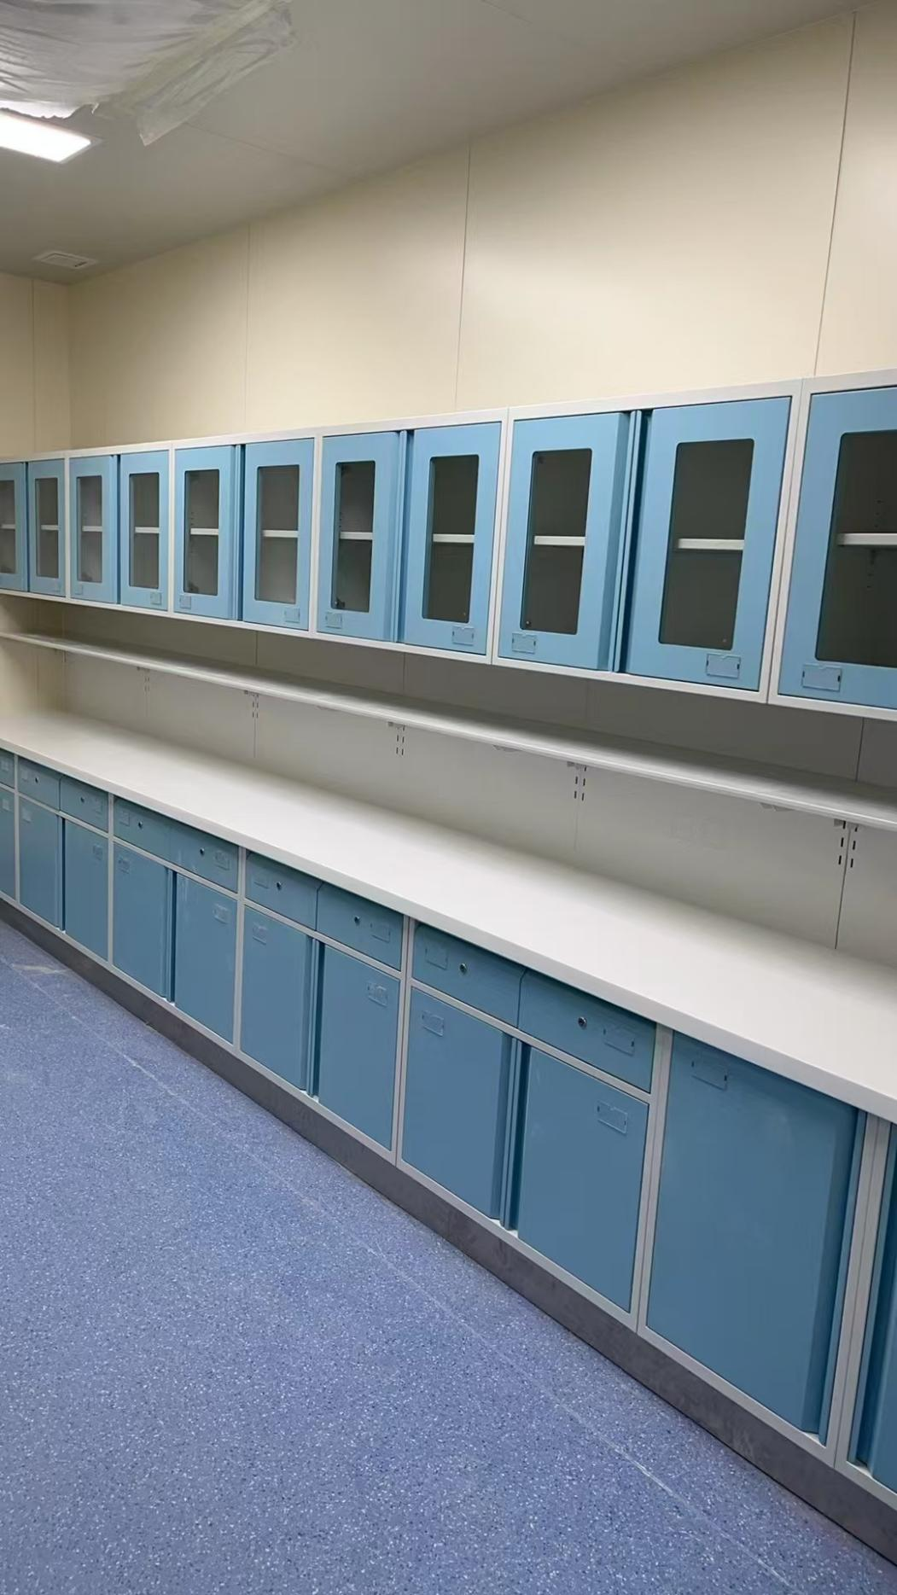

处置柜：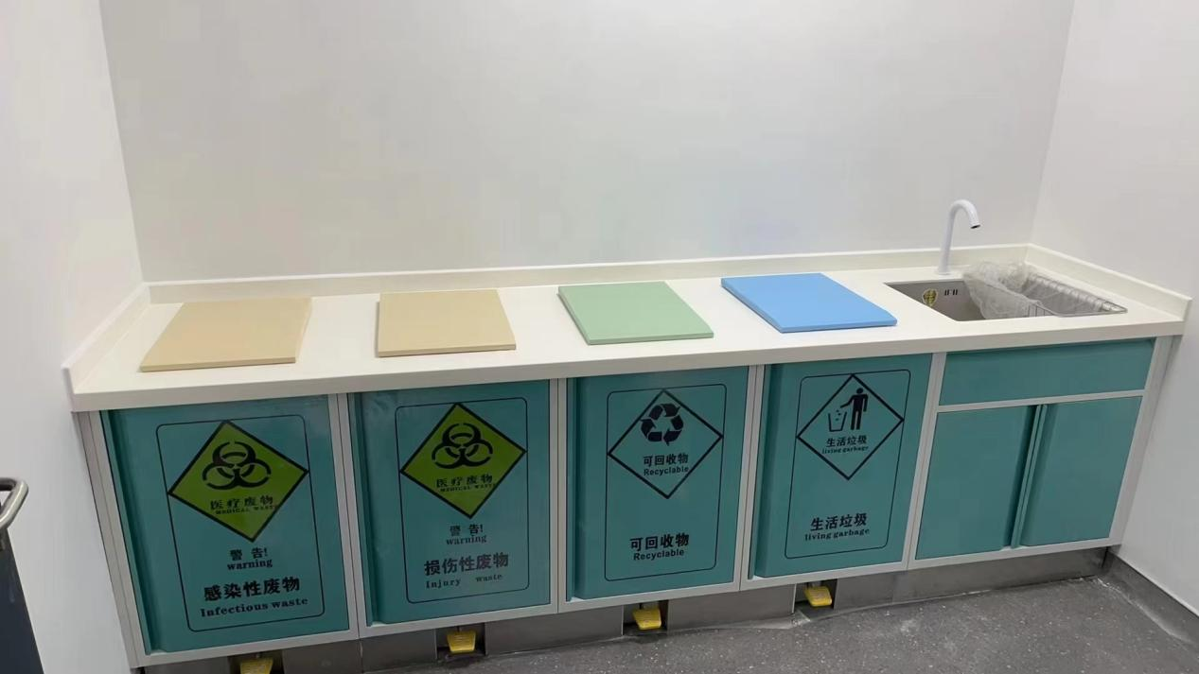
实验台：
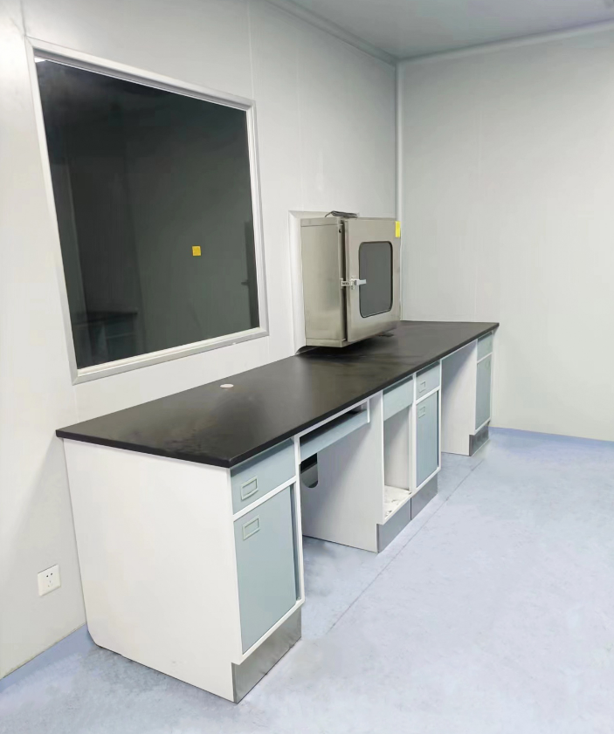
水柜边台：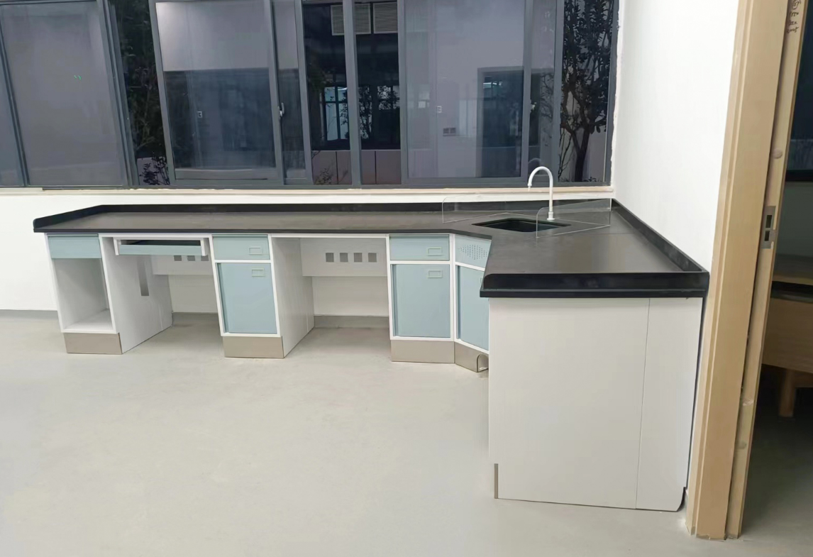

仪器台：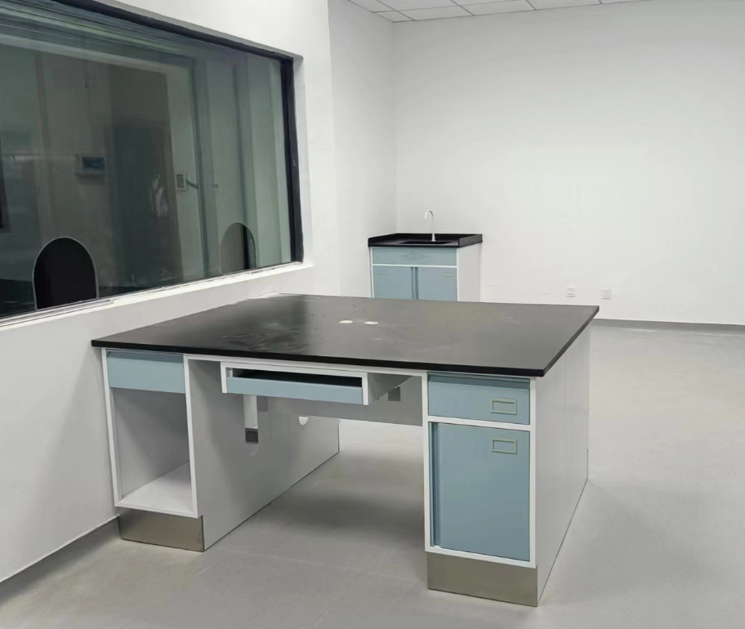
采血台：

中央台：
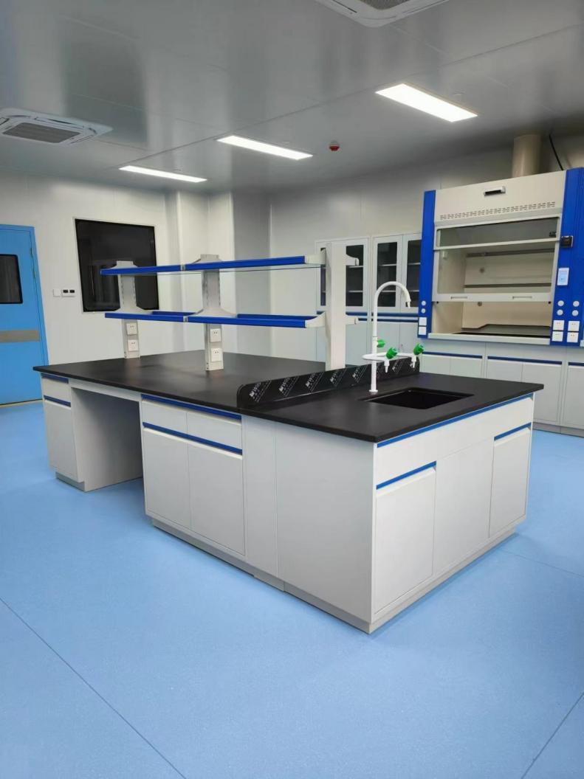
药柜：
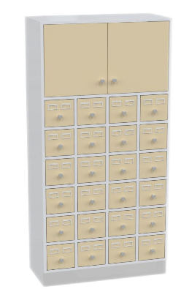
调剂台：
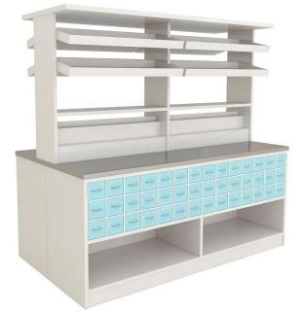

发药桌：
